分岐
このタスクは、比較演算または比較式の評価値（true/false）に応じて、それぞれ異なるタスクを実行します。判断結果は出力パラメータの result として返されます。
分岐タスクは選択したコマンドに応じて、比較分岐、null確認分岐、式による分岐に分けられます。
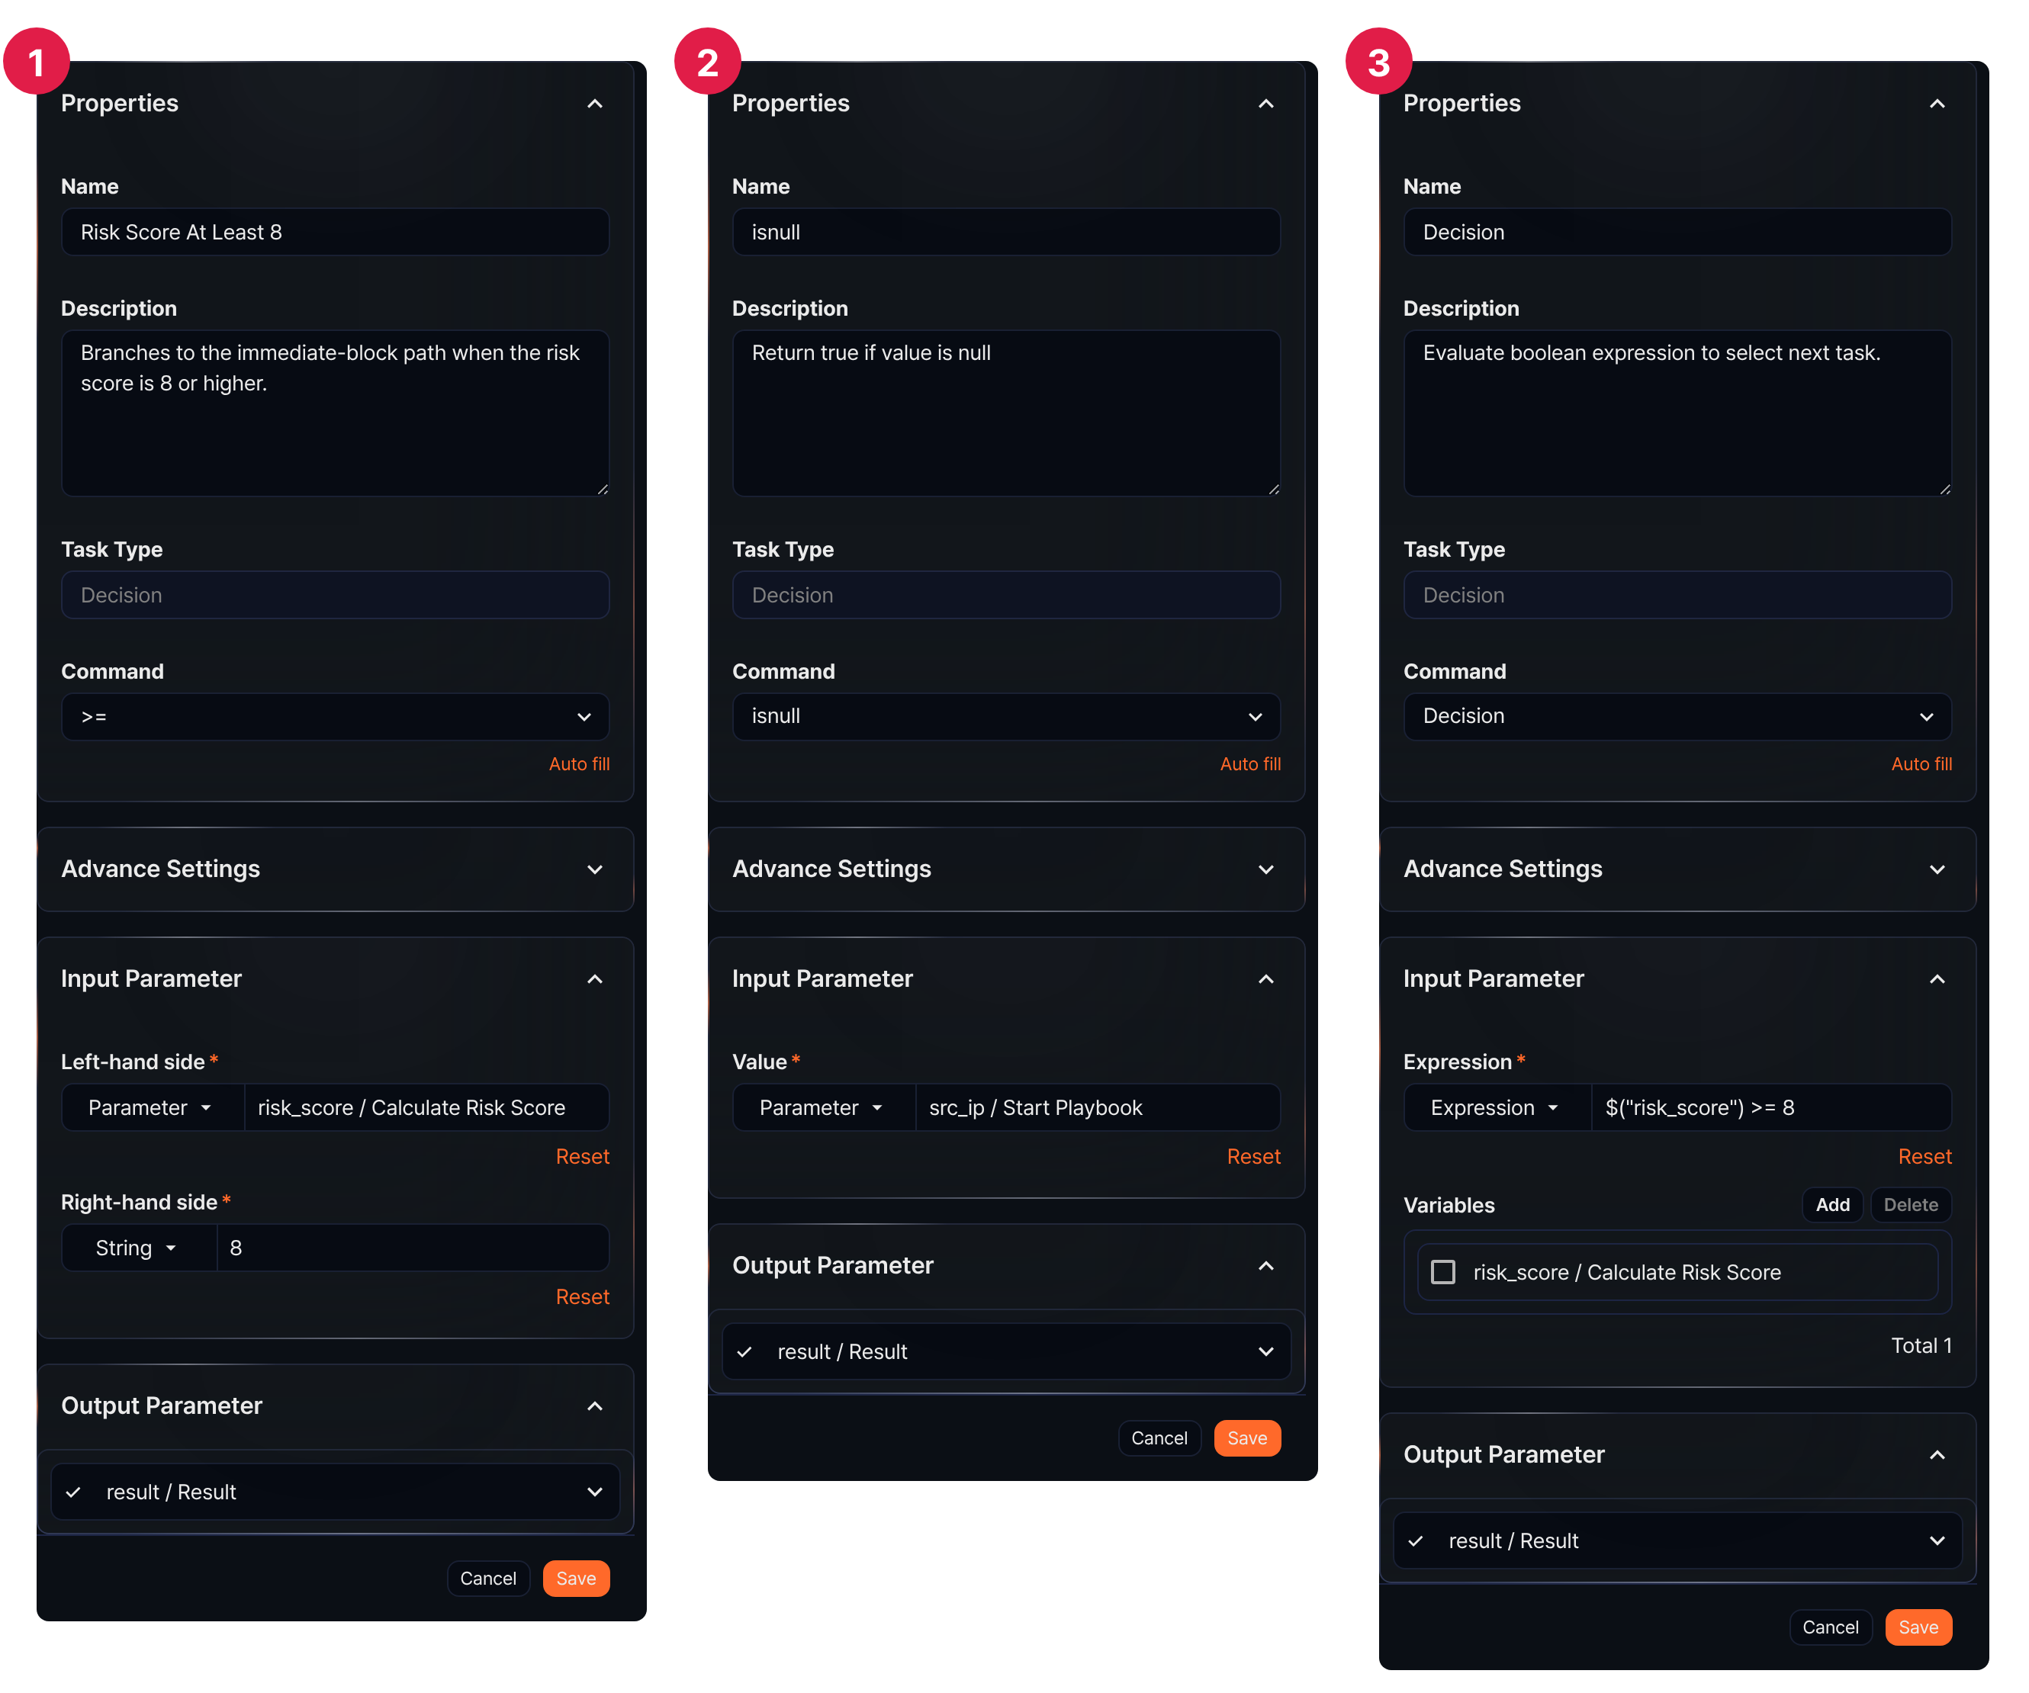
上の図は、コマンドの選択(①比較分岐、②null確認分岐、③式による分岐)に応じて入力パラメータが変わる様子を示しています。

比較分岐
左辺・右辺に対応する入力パラメータまたは文字列を比較し、結果に応じてタスクフローを分岐します。
コマンド
入力パラメータ（左辺、右辺）を比較する演算子を選択してください。
比較演算子 | 説明
>= | 左辺の値が右辺の値以上のとき真（true）
> | 左辺の値が右辺の値より大きいとき真（true）
<= | 左辺の値が右辺の値以下のとき真（true）
< | 左辺の値が右辺の値より小さいとき真（true）
== | 左辺の値が右辺の値と等しいとき真（true）
!= | 左辺の値が右辺の値と等しくないとき真（true）
入力パラメータ
左辺と右辺を定義してください。
入力パラメータ | 説明
左辺* | 比較演算子の左辺項。パラメータまたは文字列から選択
右辺* | 比較演算子の右辺項。パラメータまたは文字列から選択
- パラメータを選択すると、先行タスクから入力として受け取ったパラメータ一覧が表示されます。パラメータ一覧から左辺または右辺に割り当てるパラメータを選択してください。
- 文字列を選択すると、比較する値を直接入力します。入力した文字がそのまま保存・比較され、引用符を入れると引用符も値に含まれます。

null確認分岐
入力パラメータの値を isnull() または isnotnull() 関数の引数として受け取り、評価結果に応じてタスクフローを分岐します。
コマンド
分岐に適用する関数を選択してください。
コマンド | 説明
isnull | 値が null のとき真（true）を返す
isnotnull | 値が null でないとき真（true）を返す
入力パラメータ
関数に値を渡すパラメータを選択してください。
値*
関数に引数を渡すパラメータ

式による分岐
式の評価結果（true/false）に応じてタスクフローを分岐します。
コマンド
式による分岐を選択してください。
入力パラメータ
式による分岐では、入力パラメータは式に使用されます。先行タスクから引き継いだパラメータを式に使用するには、変数リストに追加してください。
式*
評価する比較式を入力してください。変数リストにあるパラメータを式に使用するには $("変数") の形式で入力する必要があります。
比較演算だけでなく、追加の論理演算や関数呼び出しなど、より複雑な形式の論理式を含めることもできます。
式にパラメータを指定することもできます。このとき、パラメータの値はブーリアン（true/false）でなければなりません。
変数リスト
追加をクリックし、式に使用するパラメータをパラメータ一覧から選択してください。パラメータ一覧には、先行タスクが渡したパラメータまたはプレイブックの入力パラメータが表示されます。
変数リストから変数を削除するには、削除する変数の行にあるチェックボックスを選択して削除をクリックしてください。
分岐タスクの例
分岐タスクは、結果が真（true）のとき T、偽（false）のとき F の接続点にタスクフローを分岐します。次の図は Risk Score At Least 8 分岐タスクを選択した様子で、T の接続点は Request Account Block Approval、F の接続点は Continue Monitoring? につながっています。
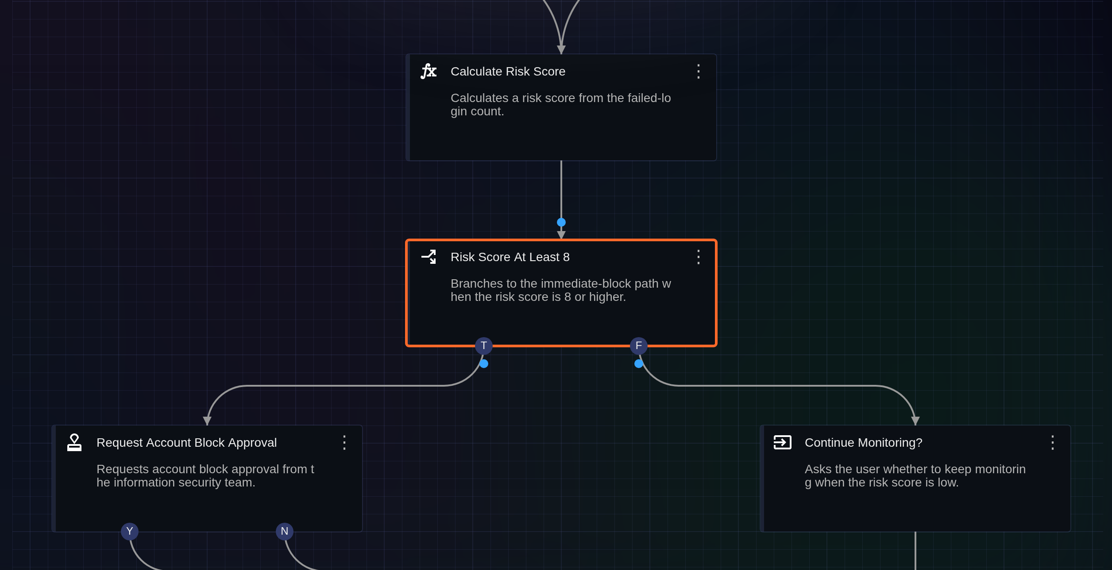
次は比較演算または式の評価結果が真（true）のときに分岐する例です。
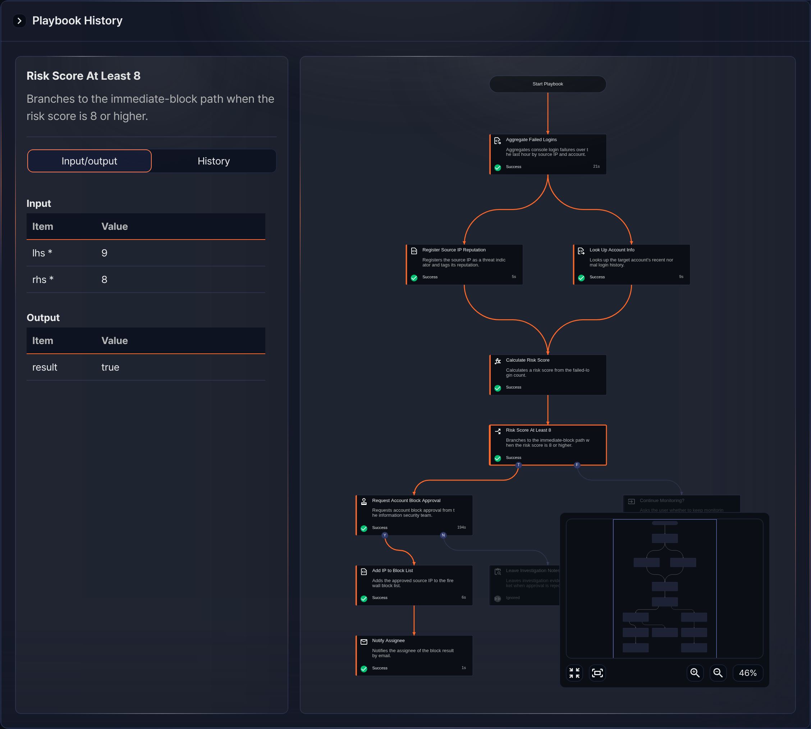
次は比較演算または式の評価結果が偽（false）のときに分岐する例です。
